

**Lab Journal # 3**

Submitted By: **Muhammad Awab Sial**

Enrollment No: **01-134222-091**

Submitted To: **Respected** **Sir Mohsin Javed Butt**

Code: CSL-341

Mobile Application Development Lab

Credit Hr # 01

**Bahria University E8 Islamabad**

# Task 1:

1. backgroundColor: Colors.white,
2. appBar: AppBar(

        backgroundColor: Colors.blueAccent,

1. title: Text(

          'Introduction App',

         style: TextStyle(color: Colors.white),

        ),

# Task 2:

1. style: TextStyle(fontSize: 18, color: Colors.black),

                  children: [

                    TextSpan(

                      text: 'My name is ',

                    ),

                    TextSpan(

                      text: 'Muhammad Awab Sial',

                      style: TextStyle(fontWeight: FontWeight.bold),

                    ),

                    TextSpan(

                      text:

                          '. I am passionate about competitive programming and problem-solving. ',

                    ),

                    TextSpan(

                      text:

                          'I am dedicated, hardworking, and always eager to learn new things.',

                      style: TextStyle(fontStyle: FontStyle.italic),

                    ),

1. TextSpan(

                      text: 'Muhammad Awab Sial',

                      style: TextStyle(fontWeight: FontWeight.bold),

                    ),

1. TextSpan(

                      text:

                          'I am dedicated, hardworking, and always eager to learn new things.',

                      style: TextStyle(fontStyle: FontStyle.italic),

                    ),

1. RichText(

                textAlign: TextAlign.center,

# Task 3:

Icon(

                Icons.star,

                color: Colors.amber,

                size: 50,

              ),

**Final Output:**

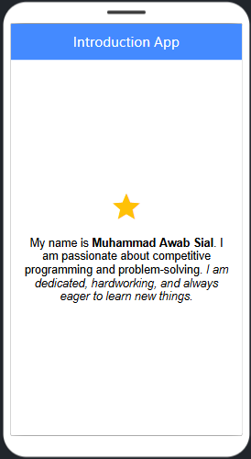

**Regards**